**ESCUELA SUPERIOR POLITÉCNICA DEL LITORAL**

**Facultad de Ingeniería en Mecánica y Ciencias de la**

**Producción**

'Determinación de la Cinética de Inactivación de la Escherichia Coli

con Ozono"

**TESIS DE GRADO**

Previo a la obtención del titulo de: **INGENIERA DE ALIMENTOS**

Presentada por:

Mayra Gissella Villacís Aveiga

GUAYAQUIL - ECUADOR

Año: 2006

AGRADECIMIENTO

A Dios por ser la fuerza de mi vida y permitirme llegar hasta aquí. A mi directora de tesis, M.Ed. Ana Maria Costa por su valiosa colaboración. Al Ing. Luis Miranda por su influencia en mi vida universitaria. Al Ing. Juan Manuel Cevallos por su guia y apoyo.

DEDICATORIA

A MIS PADRES BELLA Y HOMERO A MIS HERMANOS HOMERO, ALEXIS Y MARLON A MIS AMIGOS

TRIBUNAL DE GRADUACIÓN

Ing. Eduardo Rivadeneira P. M. Ed. Ana María Costa V.  
DECANO DE LA FIMCP DIRECTORA DE TESIS  
PRESIDENTE

Ing. Luis Miranda S. Ing. Carmen Llerena R.  
VOCAL VOCAL

DECLARACIÓN EXPRESA

"La responsabilidad del contenido de esta

Tesis de Grado, me corresponde exclusivamente; y el patrimonio intelectual de la misma a la ESCUELA SUPERIOR POLITÉCNICA DEL LITORAL"



Mayra Villacís Aveiga

(Reglamento de Graduación de la ESPOL).

**RESUMEN**

La industria de alimentos se encuentra actualmente en la necesidad de innovar las tecnologías de procesamiento con la finalidad de satisfacer la demanda del consumidor de productos frescos y microbiológicamente seguros. A nivel microbiológico el Escherichia coli es una de las especies bacterianas más minuciosamente estudiadas y frecuentemente empleadas como indicador de la calidad higiénica de un alimento. Por otro lado el ozono constituye un efectivo sanitizante caracterizado por su alto potencial de oxidación, que posee propiedades bactericidas y que además no conlleva la formación de residuos peligrosos en los alimentos debido a su espontánea descomposición a oxigeno, puede por tanto ser visto como una alternativa para un proceso alimenticio más ecológico. El producto elegido para la realización de los experimentos es el agua, ya que actualmente es la principal industria en nuestro país que utiliza la ozonización como un mecanismo de desinfección microbiana.

El presente trabajo de investigación determina la cinética de inactivación del Escherichia Coli en el agua a través de un tratamiento no térmico como es el caso del ozono. Para el efecto se utiliza un equipo generador de Ozono (Lotus), añadiendo controladamente ozono al agua inoculada previamente con una concentración conocida de cepas E. coli, posteriormente se hace el análisis microbiológico respectivo para cuantificar la presencia final de la bacteria.

En este estudio se determinan las concentraciones y tiempos necesarios para la inactivación del microorganismo (E.Coli). Con estos resultados experimentales y con la ayuda de herramientas estadísticas y matemáticas se determina el valor del tiempo de reducción decimal (D), y la ecuación de la cinética de inactivación de la Escherichia Coli.

Con la finalidad de aprovechar la aplicabilidad de los resultados obtenidos, se hace el ajuste de la ecuación encontrada para la cinética de inactivación del microorganismo en el agua, ahora aplicándola para el proceso de lavado y desinfección de frutas (uvas y manzanas).

**INDICE GENERAL**

Pag RESUMEN..............................................................................................VI

ÍNDICE GENERAL...................................................................................VIII

ABREVIATURAS..............................................................................................X

ÍNDICE DE FIGURAS.................................................................................XI

ÍNDICE DE TABLAS..................................................................................XII

INTRODUCCIÓN........................................................................................1

CAPITULO 1

1. GENERALIDADES

1.1. Ozono............................................................................................2

1.2. Indicadores Microbiológicos...............................................................8

1.2.1. EscherichiaColi...........................................................................8

1.3. Métodos de Inactivación de la E.Coli......................................................14

CAPITULO 2

2. FASE EXPERIMENTAL

2.1. Diseño Experimental........................................................................ 19

2.2. Materiales y Métodos.........................................................................20

2.3. Determinación del tiempo de Reducción Decimal..........................................38

2.4. Determinación de la concentración de Ozono requerida para variar D....................................................................................................................50

CAPITULO 3

3. RESULTADOS Y DISCUSIÓN

3.1. Obtención de la ecuación de la cinética de inactivación de la E coli………...64

3.2.Análisis de varianza de los resultados......................................................68

3.3.Ajuste de la ecuación para procesos de desinfección de fruta.......................70

CAPITULO 4

4. CONCLUSIONES Y RECOMENDACIONES ......................................................72

APÉNDICES

BIBLIOGRAFÍA

ANEXOS

**ABREVIATURAS**

Ü2 Oxigeno

O3 Ozono

D Tiempo de Reducción Decimal

ppm Partes por millón

UFC Unidades Formadoras de Colonia

GL Grados de Libertad

H2O agua

Mg Cl Cloruro de Magnesio

TSB Tryptone Soy Broth (Caldo Tripticasa Soya)

no concentración inicial de Microorganismos

Nf concentración final de Microorganismos

**INDICE DE TABLAS**

TABLA 1 Punto térmico Mortal para la E.Coli................................................16

TABLA 2 Composición del TSB............................................................20

TABLA 3 Tratamiento Para Modelos De Un Factor......................................33

TABLA 4 Formulas para ANOVA de Medidas Repetitivas.............................34

TABLA 5 Tabla de análisis de varianza para el diseño RCBD ......................36

TABLA 6 Coeficientes de polinomios ortogonales para Análisis de…………

Tendencias.......................................................................37

TABLA 7 E-coli tratado con 1.2ppm de ozono.............................................41

TABLA 8 E-coli tratado con 1.2ppm de ozono.......................................42

TABLA 9 Datos para Medidas Repetitivas (Valor D a 1.2 ppm .....................

De ozono).....................................................................43

TABLA 10 Anova para Medidas Repetitivas (Valor D a 1.2 ppm

De ozono)....................................................................43

TABLA 11 E-coli tratado con 0.52 ppm de ozono...................................44

TABLA 12 E-coli tratado con 0.52 ppm de ozono....................................45

TABLA 13 Datos para Medidas Repetitivas (Valor D 0.52 ppm de…………….

ozono)... ......................................................................46

TABLA 14 Anova para Medidas Repetitivas (Valor D a 0.52 ppm de

ozono)... .......................................................................46

TABLA 15 Ecoli tratado con 0.2 ppm de ozono..............................................47

TABLA 16 E-coli tratado con 0.2 ppm de ozono....................................…...48

TABLA 17 Datos para Medidas Repetitivas (Valor D 0.2 ppm de ozono)........49

TABLA 18 Anova para Medidas Repetitivas (Valor D a 0.2 ppm de ozono) ...49 TABLA 19 Valor D vs Concentración de ozono.............................................52

TABLA 20 Valor D vs Concentración de ozono........................................53

TABLA 21 Datos para Análisis de Diseño de Bloques...............................54

TABLA 22 Anova para Bloques Completos Alegorizados..........................54

TABLA 23 Valores D para diferentes concentraciones de Ozono..................55

TABLA 24 Valores D para diferentes concentraciones de Ozono..................56

TABLA 25 Valores promedio...............................................................56

TABLA26 Modelo Lineal...................................................................57

TABLA 27 Modelo Cuadrático.............................................................58

TABLA 28 Modelo lineal semi log........................................................59

TABLA 29 Modelo cuadrático semi log..................................................60

TABLA 30 Log de los valores experimentales.........................................61

TABLA 31 ANOVARCBD...................................................................61

TABLA 32 Modelo lineal log................................................................62

TABLA 33 Modelo Cuadrático- Log...................................................... 63

TABLA 34 Valores F Reales vs. Experimentales.....................................68

TABLA 35 Anova para comparación de Medias......................................69

TABLA 36 Estadísticos.........................................................................69

TABLA 37 Factor de Ajuste................................................................71

**ÍNDICE DE FIGURAS**

Figura 1.1 Formación de Ozono....................................................................... 2

Figura 1.2 Producción de Ozono...................................................................... 3

Figura 1.3 Acción del Ozono sobre la E.Coli.............................................4

Figura 1.4 Tecnología de Barreras................................................................ 16

Figura 2.1 Placas Petrifilm.....................................................................21

Figura 2.2 Generador de Ozono. ........................................................22

Figura 2.3 Espectrofotómetro . .......................................... ..................23

Figura 2.4 Ozonificador Comercial para las Frutas ...................................24

Figura 2.5 Presencia de E.Coli en Placa Petrifilm ............................................27

Figura 2.6 Siembra de E.Coli en placa Petrifilm .......................................27

Figura 2.7 Aplicador para el Petrifilm ................................................ ...28

Figura 2.8 Contador de Colonias ................................................. .....29

Figura 2.9 Diluciones Seriales.......................................................... ..30

Figura 2.10 Valor D .............................................................................39

Figura 2.11 Valor D con 1.2 ppm de ozono ......................................................41

Figura 2.12 Valor D con 1.2 ppm de ozono .....................................................42

Figura 2.13 Valor D con 0.52 ppm de ozono ............................................44

Figura 2.14 Valor D con 0.52 ppm de ozono ...........................................45

Figura 2.15 Valor D con 0.2 ppm de ozono .............................................47

Figura 2.16 Valor D con 0.2 ppm de ozono ............................................48

Figura 2.17 Valor Z ..........................................................................50

Figura 2.18 Determinación Valor Z ........................................................52

Figura 2.19 Determinación Valor Z........................................................ 53

Figura 3.1 Relación Log -Log entre valor D y Concentración de Ozono........ 65

**INTRODUCCIÓN**

La aplicación del ozono al agua para lograr su desinfección viene siendo una practica generalizada que se ha ido incrementando a través de los años, siendo actualmente el principal mecanismo utilizado para la purificación del agua embotellada para consumo humano. Uno de los indicadores referenciales para el análisis microbiológico del agua es la Escherichia Coli.

La presente tesis de grado tiene por objetivo determinar la cinética de inactivación de la Escherichia Coli, al aplicar una concentración de ozono. Para lograr determinar esta cinética, se realizo el diseño del experimento, se realizaron los análisis microbiológicos necesarios, y luego se utilizaron métodos estadísticos como la herramienta principal para lograr determinar la cinética.

Al tratarse de experimentos biológicos, fue recomendable utilizar Análisis para Medidas repetitivas para determinar si existía diferencia entre los valores D a las diferentes concentraciones, y posteriormente se utilizo el método del Efecto Polinomial para lograr definir el modelo que mejor prediga la cinética de inactivación del microorganismo

**CAPITULO 1**

**1. GENERALIDADES**

**1.1 Ozono**

El ozono tiene un interesante uso industrial como precursor en la síntesis de algunos compuestos orgánicos, y sobre todo, como desinfectante mediante los [generadores de ozono](http://www.tecnozono.com/productos.htm). Su principal propiedad es que es un fortísimo oxidante.

El ozono es una sustancia gaseosa. En 1781 Van Marum predijo su existencia cuando observó el olor del aire atravesado por descargas eléctricas, pero no fue descubierto hasta 1839 por Christian Schönbein que le dio el nombre de ozono. Aunque el ozono fue estudiado por Marignac, Becquerel y Fremi,   no se determinó su estructura hasta 1863 cuando J. L. Soret demostró que se trataba de una forma alotrópica del oxígeno (O3).

Con temperaturas normales el **OZONO** se encuentra en estado gaseoso en disolución inestable en el aire descomponiéndose relativamente rápido y convirtiéndose nuevamente en oxígeno (**O**2).

**Producción de Ozono.**

La formación de ozono es a partir de la reacción de una molécula de O2 con un átomo libre de oxigeno o llamado oxigeno atómico Esto sucede cuando la molécula de O3 es sometida a una fuerte descarga de energía.

Energia

 MAS 

Oxigeno Ordinario O2 Produce Ozono

Existen diversos métodos para la obtención industrial de ozono, pero el origen de la producción puede ser a partir de oxigeno, aire y los métodos industriales mas usados son: electrolisis del agua, reacción fotoquímica del oxigeno, descomposición térmica del oxigeno, reacción radioquímica con él oxigeno liquido y por ultimo descarga eléctrica con él oxigeno. De los antedichos, el mas utilizado a escala industrial es la descarga eléctrica con el oxigeno o aire.

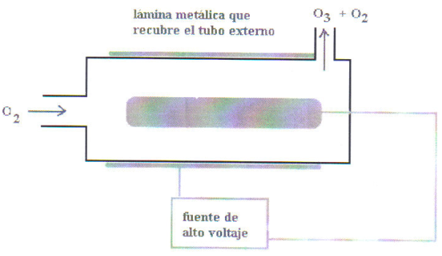

La ozonización utiliza ozono como el agente oxidante. El ozono es mas reactivo que el oxigeno y por lo tanto un poderoso agente oxidante.

El sistema de ozonización utilizado consiste en pasar aire a través de una forma especial de descarga eléctrica de alto voltaje. Luego esta mezcla de aire y ozono es pasada a través del agua a ser tratada.

Una de las ventajas más importantes del **OZONO**, con respecto a otros bactericidas es que este efecto se pone de manifiesto a bajas concentraciones (0,01 p.p.m. o menos) y durante periodos de exposición muy cortos. Incluso a concentraciones ínfimas de **OZONO** (del orden de 0.01 p.p.m.) es ya perfectamente observable un efecto bacteriostático(2).

El poder del ozono como sanitizante proviene de su estructura molecular inestable – el tercer atomo de oxigeno (O) tiende constantemente a separarse de las moléculas de ozono (O3) creando una poderosa fuerza sanitizante, de hecho el ozono es alrededor del 50% mas fuerte y actua 3000 mas rapido que los detergentes y se revierte nuevamente a oxigeno una vez que la sanitizacion esta realizada(3). Ozono O3 Ozono O3 ataca Ozono O3 mata



• En el caso de las bacterias, produce la lisis de la membrana celular y por lo tanto su muerte inmediata, mientras que el cloro y otros desinfectantes necesitan difundirse a través de la misma.

• Chevier (1992) indican que con el tiempo de exposición al ozono aparece el desbalance energético del microorganismo, acelerando su muerte.

Las ventajas del uso de ozono son innumerables:

• El ozono posee un altísimo aumento en la eficacia de la desinfección en relación con otras especies desinfectantes provocando la eliminación e inactivación de virus, bacterias, hongos, esporas, algas y protozoos.

• Elimina una gran cantidad de sustancias perjudiciales, las cuales oxida como el hierro o el manganeso descomponiendo detergentes, pesticidas, herbicidas, etc.

• Elimina todo tipo de olores en el agua.

• Provoca un aumento en la claridad del agua y el rendimiento de los filtros, ya que actúa como floculante.

**Utilización del Ozono en la Industria de Alimentos**

La utilización del ozono en el procesamiento de alimentos como una técnica alternativa está siendo adoptado para el tratamiento del agua y sistemas sanitarios.

El ozono se ha estado utilizando en el tratamiento del agua por más de 100 años. Además, el ozono se usa en 98% del agua embotellada que se vende en los Estados Unidos (4).

Existen ciertos tipos de microorganismos que tienen capacidad de provocar enfermedades al ser humano. Otros muchos son capaces de ocasionar alteraciones en nuestros alimentos, haciéndolos inaceptables para su consumo. El ozono nos ofrece la posibilidad de eliminarlos mediante su accion oxidante que provoca un daño celular irreversible.

La fruta es uno de los tipos de alimento más delicado a la hora de la conservación y almacenaje. Es por ello que merece ser objeto de especial atención y mayores cuidados.

Hay variedades de frutas que entran en putrefacción en poco tiempo. Contienen un porcentaje de agua alrededor de un 90 %, lo que hace que el ambiente de las dependencias de almacenamiento tengan una elevada humedad relativa. Estas proporcionan el medio más adecuado para el desarrollo de colonias de gérmenes, así como el favorecimiento de fermentaciones.

El lavado de la fruta con agua ozonizada puede ser visto como una nueva aplicación de la ozonificación, ya que se consigue la destrucción de los microorganismos responsables del deterioro prematuro, además de la destrucción de los microorganismos que puedan estar presentes en la misma.

* 1. **Indicadores Microbiológicos**

Algunos microorganismos pueden ser utilizados como indicadores en un ambiente específico que ha sido contaminado. Estos deben pertenecer a especies que representen fielmente las características del medio, deben ser confiables y fácilmente identificables.

Los indicadores microbiológicos ideales deben reflejar no solamente la presencia o ausencia de contaminación de un tipo específico, sino también los niveles de dicha contaminación y sus fluctuaciones periódicas.

* + 1. **Escherichia Coli**

Las bacterias del género E. coli son Gram-negativas, tienen forma de barra y pertenecen a la familia Enterobacteriaceae. Esta bacteria es un habitante común de los intestinos de todos los animales, incluyendo el de los humanos. Cuando se usan métodos de cultivos aeróbicos, esta bacteria es la especie dominante encontrada en las heces.

*E. coli* es una de las especies bacterianas más minuciosamente estudiadas, y no solamente por sus capacidades patogénicas, sino también como sustrato y modelo de investigaciones metabólicas, genéticas, poblacionales y de diversa índole.

Se trata de bacterias de rápido crecimiento y amplia distribución en el suelo, el agua, vegetales y gran variedad de animales.

En conjunto, la importancia de las enterobacterias en patología humana puede cuantificarse constatando que constituyen el 50% aproximadamente de todos los aislamientos clínicamente significativos en los laboratorios microbiológicos, y hasta el 80% de todos los bacilos Gram negativos identificados.

**Enfermedades causadas y brotes a nivel mundial**

*E. coli* puede ser causa de enfermedad endógena en pacientes debilitados o en situación de alteración de la pared intestinal (peritonitis, sepsis, etc.), pero las infecciones entéricas provocadas por este germen no son causadas por las cepas que habitan normalmente el intestino, sino por líneas especialmente patógenas en esta localización, que se transmiten por vía fecal -oral de persona a persona o a través del agua y alimentos.

Se estima que 73.000 casos de infecciones por E.coli se presentan en Estados Unidos anualmente. Los Centros para el Control y Prevención de las Enfermedades (Centers for Disease Control and Prevention, CDC) reconocen que el E.coli es una enfermedad emergente llevada por el agua y alimentos.

* + - 1. **Métodos de detección**

**Numero mas probable.-** El método es sencillo: incubación en medio de MacConkey a 44ºC en anaerobiosis. Análisis de las colonias positivas para detección de la producción de gas en medio con lactosa y de indol en medio con triptófano, ambas determinaciones a 44ºC.

Cuando los números de bacterias del grupo son del orden de 1 cfu/ml ó 1 cfu/10 gr de material el método empleado es el descrito. Si el número es inferior se realiza un análisis del número más probable y un enriquecimiento con caldo lactosado con verde brillante analizándose posteriormente los tubos positivos en medio de MacConkey.

Las bacterias de este grupo pueden entrar en un proceso de autoesterilización debida a la producción de ácidos en sus procesos de fermentación, ácidos que terminan por matarlas. Por ello es necesario utilizar medios tamponados.

En muchos casos es necesario hacer un tratamiento de recuperación de los microorganismos dañados en los procesos de preparación del alimento.

*E. coli* es un buen índice mientras que las coliformes en general sólo son buenos índices si los números son inaceptablemente altos. Esto es debido a que el origen de *E. coli* es únicamente intestinal, mientras que las coliformes pueden tener muchos otros orígenes.

La detección de *E. coli* es muy importante en el análisis de aquellos alimentos compuestos en los que el tratamiento de cada una de las partes haya sido diferente.

12

presentes en las diluciones más altas. Se puede hacer con 3 ó 5 tubos.

ELISA: El método es similar al radioinmunoensayo: el antígeno se fija en un soporte sólido, se trata con el antisuero correspondiente y la interacción se detecta mediante una actividad marcadora (peroxidasa) unida al anticuerpo en cuestión o a un segundo anticuerpo de revelado

Examen de superficies.

Métodos dirigidos a detectar y medir los números de microorganismos presentes en superficies contaminadas.

Algunas veces es necesario añadir agentes neutralizantes para eliminar el efecto de detergentes que han sido utilizados para limpiar la superficie.

El método más clásico de obtención de muestra es el uso de torundas de algodón. Las muestras se recogen en seco o en húmedo y se depositan sobre medios de cultivo líquido (generales o de enriquecimiento).

En algunos casos se usan otros métodos como el contacto con placa o la jeringa de agar.

Petri film.- Las Placas Petrifilm para Recuento de E. coli / Coliformes (EC) están diseñadas para identificar tanto E. coli como otros Coliformes. Con una fácil prueba se obtienen resultados confirmados en solo 24 a 48 horas.

Al eliminar la necesidad de confirmar las colonias presuntivas, se incrementa notablemente la eficiencia del laboratorio y reducirá los costos generales. Las Placas Petrifilm vienen listas para la muestra y ofrecen un método de mejor relación costo beneficio, más confiable y conveniente para pruebas de equipos, materias primas, etc.

Las Placas Petrifilm son un método consistente de análisis y fácil de realizar, por lo que se reducen las oportunidades de error cuando se compara contra otros métodos. La cuadrícula de fondo facilita el conteo de las colonias, entregando resultados rápidos precisos y consistentes.

Los métodos de las Placas Petrifilm han sido analizados colaborativamente y se encuentran incluidos dentro de los Métodos Oficiales de Análisis, publicados por la AOAC y además otros organismos internacionales.

**1.3 Métodos de inactivación de E. Coli**

Tratamientos térmicos

La temperatura es uno de los parámetros ambientales más importantes que condicionan el crecimiento y la supervivencia de los microorganismos. La temperatura afecta a la velocidad de crecimiento (y por lo tanto al tiempo de generación). Cada bacteria muestra una curva característica de tasa de crecimiento en función de la temperatura.

El margen entre la temperatura mínima y la máxima se suele llamar margen de crecimiento, y en muchas bacterias suele comprender unos 40 grados centígrados.

Por encima de la temperatura mínima la tasa de crecimiento va aumentando proporcionalmente hasta alcanzar la temperatura óptima, debido a que las reacciones metabólicas catalizadas por enzimas se van aproximando a su óptimo. En dicha temperatura óptima las enzimas y reacciones se dan a su máxima tasa posible (6).

A partir de la temperatura óptima, si seguimos subiendo la temperatura se produce un descenso de la tasa de crecimiento hasta alcanzar la temperatura máxima.

15

Dicha temperatura refleja:

• desnaturalización e inactivación de proteínas enzimáticas esenciales;

• colapsamiento de la membrana citoplásmica;

• lisis térmica de la bacteria.

La muerte por calor es una función exponencial de primer orden:

dN/dt = -KrN

O sea, la acción del calor supone la muerte de una fracción constante (KT) de la población sobreviviente en cada momento.

La cinética de primer orden sugiere que no existen efectos acumulativos, sino que la muerte se debe a la destrucción o inactivación irreversible de una molécula o estructura esencial (como p. ej. el ADN cromosómico o por creación de un daño irreparable en la membrana). He aquí algunos parámetros que se utilizan:

Tiempo térmico mortal: es el tiempo mínimo requerido para que mueran todas las bacterias de una determinada suspensión a una determinada temperatura.

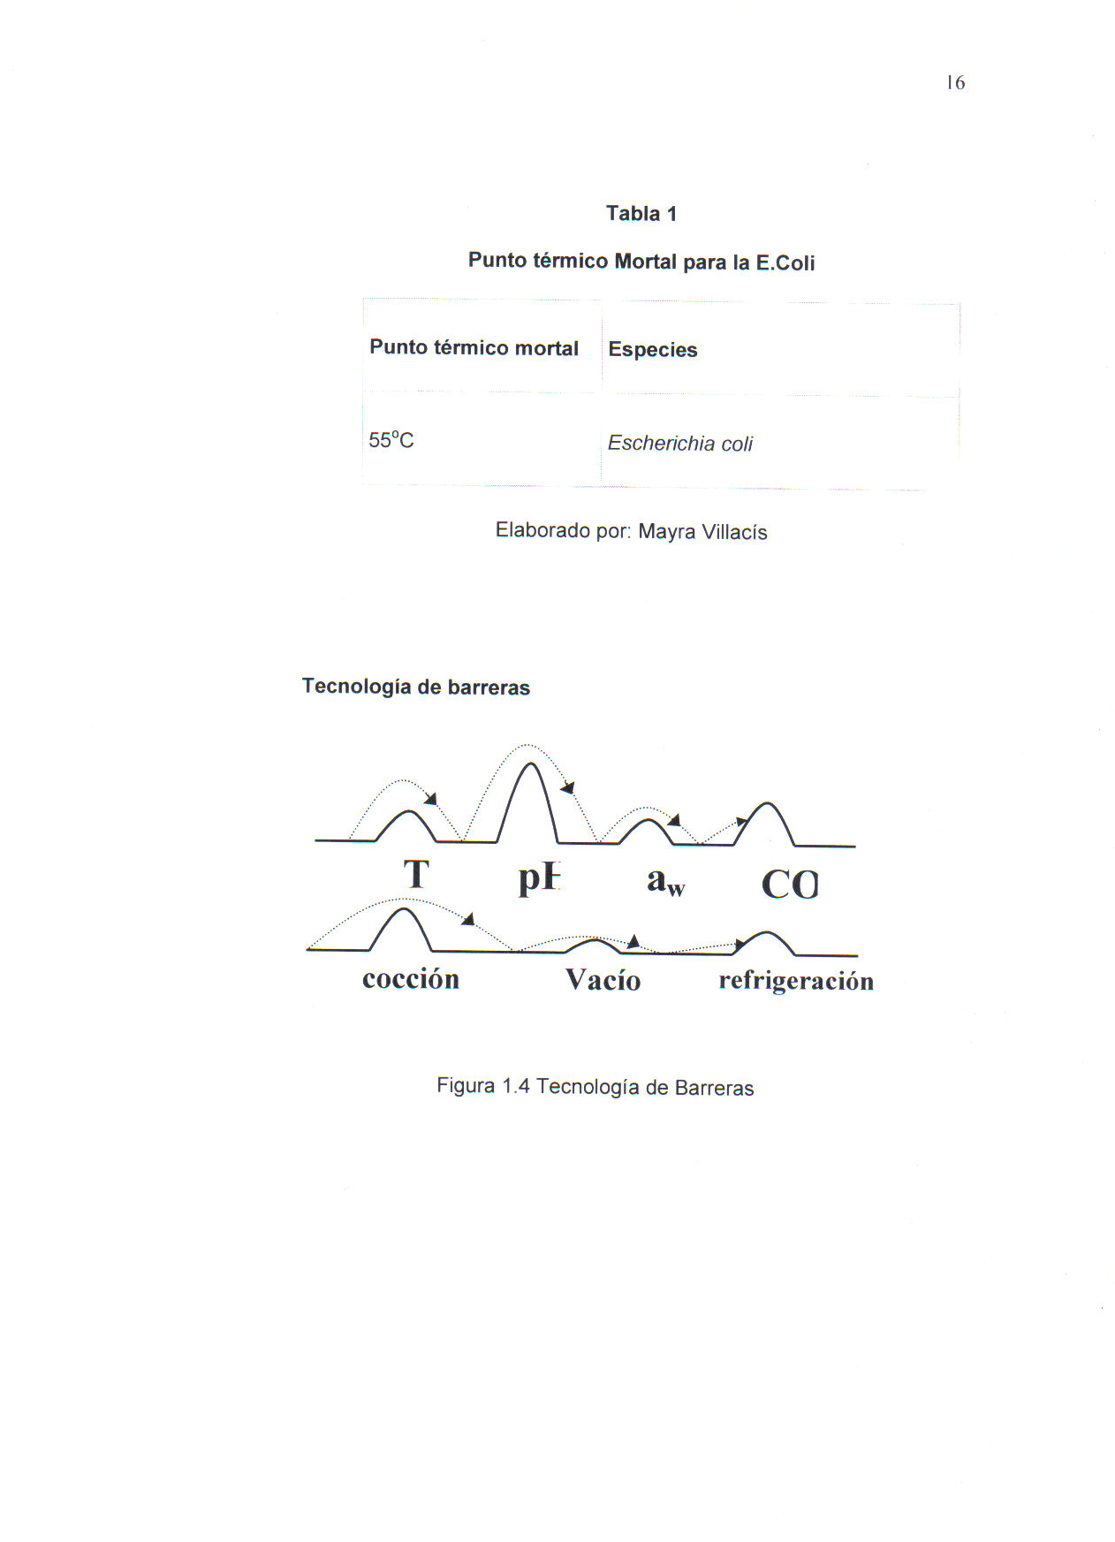

**CAPITULO 2**

**2. FASE EXPERIMENTAL**

**2.1 Diseño Experimental**

Los diseños clásicos de experimento, como el diseño factorial por ejemplo, ha demostrado ser poco preciso cuando debe ser aplicado en sistemas biológicos donde las observaciones son dependientes entre si mismas además de ser dependientes con respecto a la variable tiempo, es decir son doblemente dependientes. Esto hace poco útil el uso de los sistemas tradicionales de experimentos en los cuales existe simple o no dependencia. El único sistema que ha probado ser muy eficiente es una combinación de diseño factorial y diseño de experimento con factores anidados. Esta combinación es llamada "medidas repetitivas". En este modelo el número de repeticiones debe ser igual al número de factores que se van a evaluar + 1. En este caso el único factor que se evalúa es la concentración de ozono (7).

* 1. **Materiales Y Metodos**

**Equipos y Materiales**

Cepa.- E. Coli ATCC 43895 provisto por la Universidad de Florida fue utilizada para el experimento.

**TSB (Tryptone Soy Broth- Caldo Trypticasa Soya)** de Oxoid fue utilizado como el medio de mantenimiento del microorganismo.

**Datos Físicos**: Medio deshidratado de color beige

**Preparación**: Suspender 30 g en 1 l de agua destilada. Mezclar bien y calentar ligeramente hasta disolución total. Esterilizar a 121°C durante 15 minutos

**Aplicaciones:** Medio de uso general para el cultivo de todo tipo de microorganismos ·

|  |  |
| --- | --- |
| Composición (g/l): |  |
| Peptona de Soja | 3,0 |
| D(+)-Glucosa | 2,5 |
| Peptona de Caseína | 17,0 |
| di-Potasio Hidrógeno Fosfato | 2,5 |
| Sodio Cloruro | 5,0 |
| pH: 7,3±0,2 |  |

**Buffer fosfato** (con MgCl, pH 7.2) fue utilizado como el medio de dilución. Se utilizo el buffer fosfato para evitar que el microorganismo inoculado se adhiera a las paredes del tubo de ensayo, lo cual podría afectar los resultados de los análisis.

**Placas de petrifilm** para E-coli provistas por 3M fueron utilizadas para determinar el número de E-coli presente en la muestra.



Figura 2.1 Placas Petrifilm

**Solución índigo stock** de Fischer fue utilizada para determinar la concentración del ozono siguiendo los procedimientos para cuantificar el ozono residual de Standard Methods (Standard Methods 2002).

**Generador de Ozono**.- El ozono fue producido por un generador de ozono (Lotus) adquirido de Tersano Inc (Fig 2.2). Este basa su principio de funcionamiento en descargas eléctricas que rompen el oxigeno molecular del aire, que previamente ha sido filtrado, y produce ozono. El ozono circula a través de una pequeña tubería la cual es colocada en el recipiente (matraz) que contiene el agua a ser ozonificada.

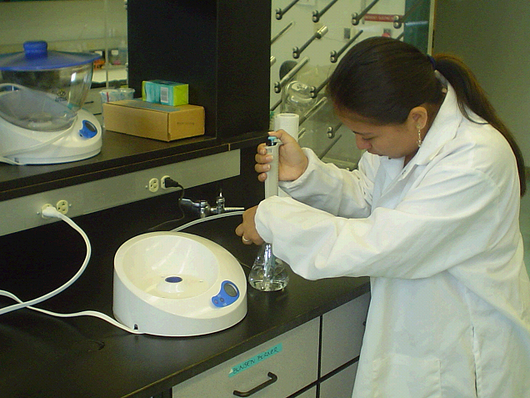

**Concentración de Ozono.**- la concentración de ozono fue determinada con la ayuda de un espectrofotómetro (Spectronic 601).

[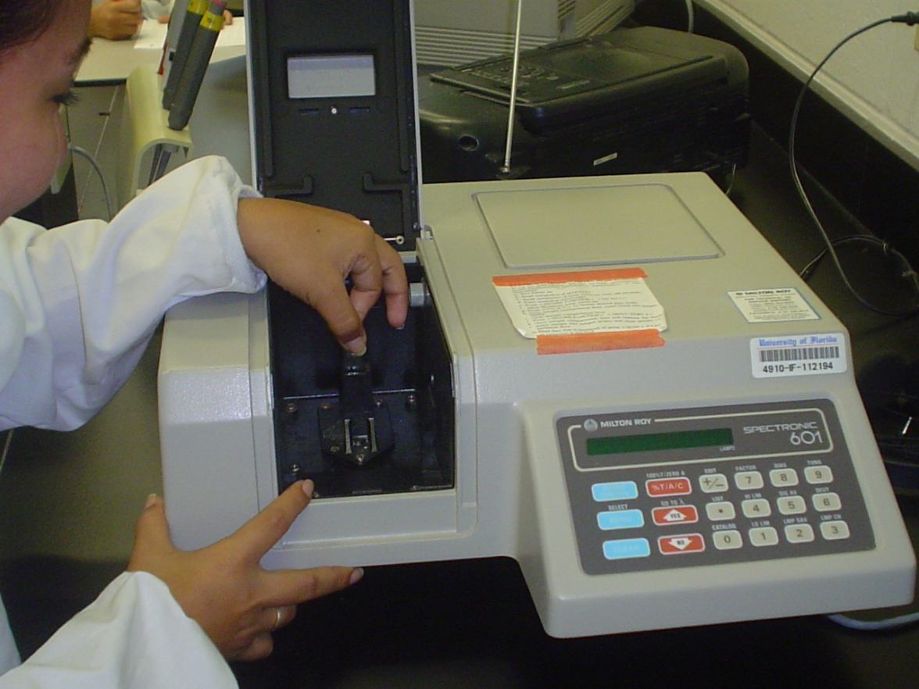](https://webmail.ufl.edu/attachment.do?part=4&uid=1237&folder=INBOX)

**Métodos**

**Determinación de Ozono (método colorimétrico del índigo)**

**Fundamento**

En solución ácida, el ozono rápidamente decolora el índigo, el decrecimiento en la absorbancia es lineal con el incremento en concentración.

La constante de proporcionalidad a 600 nm es 0,42 ± 0,01/cm/mg/l, (=20000/M-cm) comparado a la absorción en el ultravioleta de puro ozono de =2950.M-cm a 258 nm.

**Procedimiento**

Medición espectrofotométrica

Agregar 10 ml de reactivo índigo I a 2 matraces volumétricos de 100 ml llene uno (blanco) a la marca con agua destilada, llene el otro a la marca con muestra. Agregar la muestra y agitar rápidamente sin que ocurra degasificación de ozono. Midan la absorbancia de ambas soluciones a 600 ± 5 nm tan pronto como sea posible dentro de un tiempo máximo de 4 horas, usar celdas de preferencia de 10 cm. Calcule la concentración de ozono de la diferencia encontrada entre la absorbancia del blanco y la muestra. Una demora máxima de 4 horas antes de la medición puede ser tolerada solamente en aguas purificadas, para otras muestras existe una desviación muy fuerte.

**Cálculos**

**mg03/l**= 100 x _A

f x b x v

En donde:

A= Diferencia en absorbancia entre la muestra y el blanco.

b= Longitud de la celda

V= Volumen de la muestra ml (normalmente 90 ml)

f= 0,42

El factor f es basado sobre un factor de sensibilidad de 20000/cm para el cambio de absorbancia (600 nm) por mol de ozono añadido por litro. Lo cual fue calibrado por titulación yodométrica.

La absorbancia de uv del ozono en agua pura servirá como un estándar secundario. El factor f=0,42 corresponde a un coeficiente de absorción para ozono acuoso de =2950M-cm a 258 nm.

* + 1. **Análisis Microbiológico**

Las placas Petrifilm EC contienen los nutrientes del VRB, un agente gelificante soluble en agua fría, un indicador de la actividad glucuronidasa BCIG y un indicador de tetrazolio que facilita la enumeración de colonias. El film superior atrapa el gas producido por la fermentación de la lactosa por los Coliformes y E.coli.

E. coli es capaz de crecer en medios conteniendo los nutrientes del Violeta Rojo Bilis (VRB). La mayoría de E. coli (aprox. el 97%) producen beta-glucuronidasa, que reacciona con un indicador (colorante) BCIG presente

en la placa Petrifilm EC y que hace que la colonia sea de color azul a rojo-azul.



**Determinación de la Presencia de Ecoli.**

**Inoculación**

* Colocar la placa Petrifilm en una superficie plana. Levantar el film superior.
* Con una pipeta colocada de forma perpendicular a la placa Petrifilm, colocar 1 ml. de la muestra en el centro del film inferior.



* Bajar el film superior con cuidado evitando introducir burbujas de aire. No dejarlo caer.
* Con la cara lisa hacia abajo, colocar el aplicador en el film superior sobre el inóculo.
* Con cuidado, ejercer una presión sobre el aplicador para repartir el inóculo sobre el área circular. No girar ni deslizar el aplicador.



* Levantar el aplicador. Esperar un minuto a que solidifique el gel.

**Incubación**

Incubar las placas cara arriba en pilas de hasta 20 placas.

• Método Oficial AOAC 991.14 : para coliformes, incubar 24h ± 2h a 35°C ± 1°C ; para E.coli, incubar 48h ± 2h a 35°C ± 1°C

**Interpretación**

Las placas Petrifilm pueden leer con un contador de colonias Standard u otra lente de aumento.

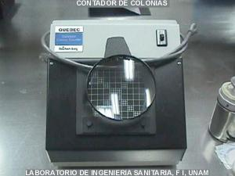

**Ozonificación del Agua**

**Procedimiento**

1. El generador de ozono fue conectado a un matraz Erlenmeyer de 100 ml conteniendo 99 ml de agua destilada. El generador fue iniciado y la concentración de ozono monitoreada.
2. Una vez que la concentración deseada del ozono fuera alcanzada y fijada, 1 ml de TSA (Triptic soy agar) conteniendo 10 8 ufc de E coli fue agregado al sistema y la concentración del ozono fue monitoreada.
3. Una vez que la concentración del ozono fuera estabilizada otra vez, muestras de 1ml fueron tomadas en intervalos de 10 segundos y colocadas inmediatamente en los tubos de prueba de la dilución que contenían el buffer fosfato para detener la acción del ozono.
4. Diluciones seriales fueron hechas y entonces las muestras fueron inoculadas para la cuantificación usando Petrifilm. La concentración de ozono fue mantenida y monitoreada constantemente durante el experimento.

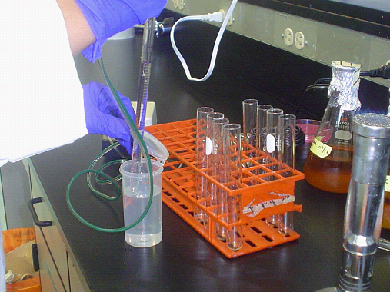

Todos los experimentos fueron corridos dos veces y por duplicado.

**Ozonificación de las frutas**

Con la finalidad de validar la ecuación de la cinética de inactivación de la E.coli en agua, esta vez para superficies de frutas (manzanas y uvas), encontrando además un factor de ajuste que será diferente para cada fruta, se utilizo el Lotus Sanitizing System for Food que es un generador de ozono de Tersano que esta programado para generar y mantener una concentración de 0.84 ppm de Ozono en el agua.

Se realizo el siguiente procedimiento en la ozonificación de manzanas y uvas:

* Se sumergió la fruta en una solución en la que previamente se había inoculado E.Coli.
* Se retiro la fruta de la solución, se espero hasta que se seque, y se tomo una muestra de su superficie para analizar la presencia de E.Coli en la fruta antes del tratamiento.
* Se coloco la fruta dentro del recipiente del Lotus y se lleno con agua. El sistema fue activado y el ozono fue generado.
* Luego de 3 minutos la concentración deseada fue alcanzada y mantenida durante 20 segundos.
* Luego se tomo muestra de la superficie de la fruta para realizar el análisis de presencia de E.coli, luego del tratamiento.

**Análisis Estadístico**

**Análisis de Medidas Repetitivas Definición**

Experimentos en los cuales las mismas unidades experimentales (usualmente elementos de una población humana o animal) son observadas bajo varias condiciones de tratamiento, o en diferente tiempo, son llamados experimentos con medidas repetitivas. Estos experimentos son utilizados en ciencias del comportamiento y en ciencias médicas y biológicas. El uso de la misma unidad experimental provoca que las observaciones sean dependientes en lugar de independientes.

La Anova de medidas repetitivas sirve para estudiar el efecto de uno o más factores cuando al menos uno de ellos es un factor intrasujetos.

Las ventajas de la Anova de medidas repetitivas son evidentes: requieren menos sujetos que un diseño completamente aleatorizado y permite eliminar la variación residual debido a los sujetos.

Para evitar sesgos por variaciones biológicas entre los diferentes especímenes, se realizó un ANOVA de mediciones repetitivas. Cuando se trabaja con medidas repetidas, como en este caso, las observaciones de puntos cercanos en el tiempo usualmente están

más correlacionadas entre sí que las observaciones que están más distanciadas en el tiempo.

Modelo de un Factor

Los datos que permiten analizar este modelo son los procedentes de un diseño con un solo grupo de sujetos y un único factor cuyos niveles se aplican a todos los sujetos. Las distintas medidas, tantas como niveles tiene el factor, se toman sobre los mismos sujetos. De ahí el nombre de medidas repetidas que reciben estos modelos.

TABLA 3 TRATAMIENTO PARA MODELOS DE UN FACTOR

|  |  |  |  |  |
| --- | --- | --- | --- | --- |
| SUJETO | 1 | 2 |  | m |
|  |  |  |  |  |
| 1 | Y11 | Y12 |  | Y1j |
|  |  |  |  |  |
| 2 | Y21 | Y22 |  | Y2j |
|  |  |  |  |  |
|  |  |  |  |  |
|  |  |  |  |  |
| I | YM | Yi2 |  | Yij |
|  |  |  |  |  |

Elaborado por: Mayra Villacís

X1, X2, X3 ... Xn: valores en cada tratamiento

k: numero de tratamientos

n1, n2, n3: valores en cada tratamiento

N: numero total de valores en todo el experimento

Tk = sumatoria de cada grupo de tratamiento

- Tk = X1+X2 .....+Xn P= Sumatoria para cada sujeto G: suma de todos los valores en el experimento

- G = ST SS: suma cuadrada df: Grados de libertad

**Efecto Polinomial**

Cada factor es contrastado a través de un polinomio lineal, cuadrático, cúbico, log, etc.

Se utilizo el tratamiento de efecto polinomial para determinar cual es la forma funcional que mejor describe el comportamiento de los datos.

**CONTRASTE**

Se usa para contrastar las diferencias entre los niveles de un factor. Se puede especificar un contraste para cada factor en el modelo. Los contrastes representan las combinaciones lineales de los parámetros

**Contraste – Procedimiento**

**Definición de Contraste**

Sean, u1, u2, …uk las madias de K tratamientos. Sean a1, a2, ..ak constantes definidas cuya suma sea igual a cero, es decir, i= 0.

La siguiente combinación linear, Φ = , se denomina un contraste en µ1, µ2, ….µk.

Por ejemplo, Φ 1= u1- u2 = u1- 2u2+ u3 son un contraste en u1, u2 y u3.

**Test respecto al contraste**

El propósito aquí es probar la hipótesis nula

Ho: Φ = 0 vs. Ha: Φ ≠ 0

Deje ў1, ў2….. ўk ser madias muestrales correspondientes a u1, u2, ..uk.

Deje MSe y ע ser las media cuadrada del error y los grados de libertad del error correspondiente a la tabla Anova

1. Calcule Φ = 
2. SS Φ = (n Φ2  ) / 2 donde n es el numero de observaciones obtenidas de cada tratamiento
3. Calcule F = 
4. Rechaze Ho al nivel de confianza α, si F≥ F crit

**Análisis de Medidas Repetitivas**

Definición

Experimentos en los cuales las mismas unidades experimentales (usualmente elementos de una población humana o animal) son observadas bajo varias condiciones de tratamiento, o en diferente tiempo, son llamados experimentos con medidas repetitivas. Estos experimentos son utilizados en ciencias del comportamiento y en ciencias medicas y biológicas. El uso de la misma unidad experimental provoca que las observaciones sean dependientes en lugar de independientes.

La Anova de medidas repetitivas sirve para estudiar el efecto de uno o mas factores cuando al menos uno de ellos es un factor intrasujetos.

Las ventajas de la Anova de medidas repetitivas son evidentes: requieren menos sujetos que un diseño completamente aleatorizado y permite eliminar la variación residual debido a los sujetos.

Para evitar sesgos por variaciones biológicas entre los diferentes especímenes, se realizó un ANOVA de mediciones repetitivas, cuando se trabaja con medidas repetidas, como en este caso, las observaciones de puntos cercanos en el tiempo usualmente están más correlacionadas entre sí que las observaciones que están más distanciadas en el tiempo.

**Modelo de un Factor**

Los datos que permiten analizar este modelo son los procedentes de un diseño con un solo grupo de sujetos y un único factor cuyos niveles se aplican a todos los sujetos. Las distintas medidas, tantas como niveles tiene el factor, se toman sobre los mismos sujetos. De ahí el nombre de medidas repetidas que reciben estos modelos.

TRATAMIENTO

|  |  |  |  |  |
| --- | --- | --- | --- | --- |
| SUJETO | 1 | 2 | …… | j |
| 1 | Y11 | Y12 | …… | Y1j |
| 2 | Y21 | Y22 | …… | Y2j |
| …. | … | …… | …… | …. |
| I | Yi1 | Yi2 | …… | Yij |

El modelo es

Yij = u + πi + αj + eij i= 1,2….n j= 1,2…..k

πi = efecto en i sujeto

αj = efecto en j tratamiento

eij = error experimental

Asumpciones

Los πi son independientes y siguen una distribución N(0, δπ2).

Los eij son independientes y estan distribuidos independientemente de πi siguiendo una distribución N(0, δe2).

Los αj son constantes y la Covarianza Cov( Yij, Yi’j) = 0, i ≠ i’

Por lo tanto para una determinada i:

Var (Yij) = δπ2 + δe2

Cov ( Yij, Yij’) = δπ2 para todas las j ≠ j’

Asi, Cov ( Yij, Yij’) = ρ(δπ2 + δe2), donde ρ = δπ2/ δπ2 + δe2

**Tabla Anova para Medidas Repetitivas**

|  |  |  |  |  |  |  |
| --- | --- | --- | --- | --- | --- | --- |
|  | DF | Sum Square | MS | E(MS) | Ho | F |
| Tratamiento | k – 1 | SS Tratamiento | MS tratamiento | δe2 | α j = 0 | MS trat/ MSe |
| Sujeto | n – 1 | SS sujeto | MS sujeto | kδπ2 + δe2 | δπ2 = 0 | MS suj/MSe |
| Residuo | (n-1)(k-1) | SSe | MSe | δe2 |  |  |

* 1. **Determinación del Tiempo de Reducción Decimal**

**Tiempo de Reducción Decimal (Valor D)**

El Tiempo de Reducción Decimal, mejor conocido como "valor D", se define como el tiempo que se requiere para reducir en un 90% la población microbiana de un microorganismo determinado a una temperatura específica. Mide la rapidez con la que un microorganismo muere.

Si graficamos los datos de reducción en la población microbiana en papel semilogarítmico, tendremos una linea recta como se ilustra en la figura a continuación.

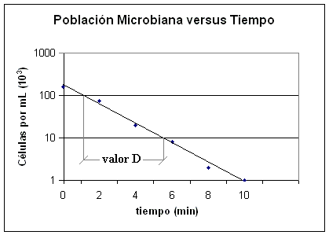

El valor D estará dado por el tiempo que se requiere para que la línea recta traspase las dos líneas que identifican un cambio en el ciclo logarítmico (en el ejemplo, una reducción de 100,000 a 10,000.  Como se ilustra, el valor D es el tiempo necesario para cruzar dicho ciclo, lo que representa una reducción del 90% de la población microbiana.



F= tiempo de tratamiento

No= Numero inicial de Unidades formadoras de Colonias

Nf= Numero final de Unidades formadoras de Colonias

Partiendo de esta definición, se calculo el tiempo de reducción decimal (valor D) pero utilizando como mecanismo de destrucción del microorganismo la concentración de Ozono, en vez de temperatura.

Se realizo los experimentos necesarios para la obtención del valor D.

Se utilizaron 3 concentraciones de Ozono y se cuantifico su capacidad para reducir la concentración de unidades formadoras de colonias de E.coli.

Se realizaron dos ensayos en cada prueba a fin de contrastar los resultados.

Las siguientes tablas muestran los resultados promedios para las concentraciones de 1.2ppm, 0.52ppm y 0.2ppm de ozono respectivamente.

**EXPERIMENTOS VALOR D**

**PRIMER ENSAYO**

Tabla 7.- E-coli tratado con 1.2ppm de ozono

|  |  |  |
| --- | --- | --- |
| **1.2 ppm** | | |
|  |  |  |
| **Time (sec)** | **CFU** | **Log (CFU)** |
| 0 | 4.20E+07 | 7.6232 |
| 12 | 9.00E+02 | 2.9542 |
| 22 | 3 | 0.4771 |
|  |  |  |
| **D =** | **3.06** | **sec** |



Tabla 2.- E-coli tratado con 0.52 ppm de ozono

|  |  |  |
| --- | --- | --- |
| **0.52 ppm** | | |
|  |  |  |
| **Time (sec)** | **CFU** | **Log (CFU)** |
| 0 | 4.20E+07 | 7.6232 |
| 10 | 1.94E+04 | 4.2878 |
| 20 | 50 | 1.6990 |
|  |  |  |
| **D =** | **3.38** | **sec** |



Tabla 3.- E-coli tratado con 0.52 ppm de ozono

|  |  |  |
| --- | --- | --- |
| **0.2 ppm** | | |
|  |  |  |
| **Time (sec)** | **CFU** | **Log (CFU)** |
| 0 | 4.20E+07 | 7.6232 |
| 15 | 8.60E+06 | 6.9345 |
| 50 | 66000 | 4.8195 |
|  |  |  |
| **D =** | **17.59** | **sec** |



**SEGUNDO ENSAYO**

Tabla 4.- E-coli tratado con 1.2ppm de ozono

|  |  |  |
| --- | --- | --- |
| **1.2 ppm** | | |
|  |  |  |
| **Time (sec)** | **CFU** | **Log (CFU)** |
| 0 | 4.50E+07 | 7.653212514 |
| 12 | 9.90E+02 | 2.995635195 |
| 22 | 1 | 0 |
|  |  |  |
| **D =** | **2.86** | **sec** |



Tabla 5.- E-coli tratado con 0.52 ppm de ozono

|  |  |  |
| --- | --- | --- |
| **0.52 ppm** | | |
|  |  |  |
| **Time (sec)** | **CFU** | **Log (CFU)** |
| 0 | 4.50E+07 | 7.653212514 |
| 10 | 2.00E+04 | 4.301029996 |
| 20 | 61 | 1.785329835 |
|  |  |  |
| **D =** | **3.41** | **sec** |



Tabla 6.- E-coli tratado con 0.2 ppm de ozono

|  |  |  |
| --- | --- | --- |
| **0.2 ppm** | | |
|  |  |  |
| **Time (sec)** | **CFU** | **Log (CFU)** |
| 0 | 4.50E+07 | 7.653212514 |
| 15 | 8.00E+06 | 6.903089987 |
| 50 | 54000 | 4.73239376 |
|  |  |  |
| **D =** | **16.93** | **sec** |



**TABLA 9**

**Datos para Medidas Repetitivas (Valor D a 1.2 ppm de ozono)**

|  |  |  |  |
| --- | --- | --- | --- |
| Tiempo | Intento 1 | Intento 2 | Total |
| 0 | 4.20E+07 | 4.50E+07 | 8.70E+07 |
| 12 | 9.00E+02 | 9.90E+02 | 1.89E+03 |
| 22 | 3 | 1 | 4.00E+00 |
| Total | 4.20E+07 | 4.50E+07 | 8.70E+07 |

Elaborado por: Mayra Villacís

**TABLA 10**

**Anova para Medidas Repetitivas (Valor D a 1.2 ppm de ozono)**

|  |  |  |  |  |  |
| --- | --- | --- | --- | --- | --- |
| ANOVA (Ozono = 1.2 ppm)  Fuente GL SC MC F FcriticO (0.05) | | | | | |
| Tiempo Intento Error Total | 2 1 2 5 | 2.52E+15 1.50E+12 3.00E+12 2.53E+15 | 1.26E+15 1.50E+12 1.50E+12 | 8.41 E+02 1.00E+00 | 19 18.51 |

Elaborado por: Mayra Villacís

Por lo tanto Si hay diferencia significativa entre los promedios del

tiempo.

No hay diferencia significativa entre los intentos

46

**TABLA 13**

**Datos para Medidas Repetitivas (Valor D a 0.52 ppm de ozono)**

|  |  |  |  |
| --- | --- | --- | --- |
| Tiempo | Intento 1 | Intento 2 | Total |
| 0 | 4.20E+07 | 4.50E+07 | 8.70E+07 |
| 10 | 1.94E+04 | 2.00E+04 | 3.94E+04 |
| 20 | 50 | 61 | 1.11E+02 |
| Total | 4.20E+07 | 4.50E+07 | 8.70E+07 |

Elaborado por: Mayra Villacís

**Anova para Medidas Repetitivas (Valor D a 0.52 ppm de ozono)**

|  |  |  |  |  |  |
| --- | --- | --- | --- | --- | --- |
| ANOVA (Ozono = 1.2 ppm)  Fuente GL SC MC F Fcritico (0.05) | | | | | |
| Tiempo | 2 | 2.52E+15 | 1.26E+15 | 8.41 E+02 | 19 |
| Intento | 1 | 1.50E+12 | 1.50E+12 | 1.00E+00 | 18.51 |
| Error | 2 | 3.00E+12 | 1.50E+12 |  |  |
| Total | 5 | 2.53E+15 |  |  |  |

Elaborado por: Mayra Villacís

Por lo tanto Si hay diferencia significativa entre los promedios del tiempo.

No hay diferencia significativa entre los intentos

**Datos para Medidas Repetitivas (Valor D a 0.2 ppm de ozono)**

|  |  |  |  |
| --- | --- | --- | --- |
| Tiempo | Intento 1 | Intento 2 | Total |
| 0 | 4.20E+07 | 4.50E+07 | 8.70E+07 |
| 15 | 8.60E+06 | 8.00E+06 | 1.66E+07 |
| 50 | 6.60E+04 | 5.40E+04 | 1.20E+05 |
| Total | 5.07E+07 | 5.31 E+07 | 1.04E+08 |

Elaborado por: Mayra Villacís

**Anova para Medidas Repetitivas (Valor D a 0.2 ppm de ozono)**

|  |  |  |  |  |  |
| --- | --- | --- | --- | --- | --- |
| ANOVA (Ozono = 1.2 ppm)  Fuente GL SC MC F Fcritico (0.05) | | | | | |
| Tiempo Intento Error Total | 2 1 2 5 | 2.13E+15 9.50E+11 3.73E+12 2.13E+15 | 1.06E+15 9.50E+11 1.86E+12 | 5.71 E+02 5.10E-01 | 19 18.51 |

Elaborado por: Mayra Villacís

Por lo tanto Si hay diferencia significativa entre los promedios del tiempo.

No hay diferencia significativa entre los intentos

* 1. **Determinación de la Concentración de Ozono requerida para variar el tiempo de Reducción Decimal**

La constante de resistencia termal, mejor conocida como valor z, se define como la diferencia en temperaturas necesaria para causar una reducción de un 90% en el valor D.

El valor z es un valor característico de cada microorganismo.

El valor z describe además la resistencia termal de las esporas de las bacterias.  Para calcular el valor Z, grafican los valores D a diferentes temperaturas para un cultivo específico de un microorganismo.  Como se ilustra en la figura a continuación, el valor z es la diferencia de las temperaturas que definen un cambio en el ciclo logarítmico.

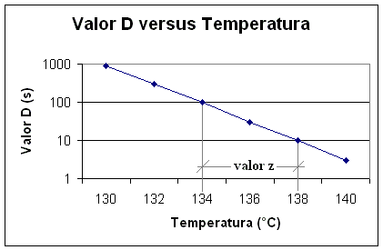

Entonces Z es el incremento en temperatura necesario para obtener el mismo efecto letal reduciendo el tiempo diez veces. El valor de z proporciona información sobre la resistencia relativa a la destrucción de un microorganismo a diferentes temperatura. Los valores de z son específicos para cada alimento.

Partiendo de esta definición, se busco encontrar un valor análogo al valor Z, es decir el incremento necesario en la concentración de ozono para obtener el mismo efecto letal reduciendo el tiempo diez veces.

**PRIMER ENSAYO**

Tabla 7.- Valor D vs Concentración de ozono

|  |  |  |
| --- | --- | --- |
| **Ozone (ppm)** | **D value (sec)** | **log D** |
| 1.2 | 3.06 | 0.485721426 |
| 0.52 | 3.38 | 0.5289167 |
| 0.2 | 17.59 | 1.245265839 |



SEGUNDO ENSAYO

Tabla 8.- Valor D vs Concentración de ozono

|  |  |  |
| --- | --- | --- |
| **Ozone (ppm)** | **D value (sec)** | **log D** |
| 1.2 | 2.86 | 0.456366 |
| 0.52 | 3.41 | 0.532754379 |
| 0.2 | 16.93 | 1.2287 |

**Valor OZ**

0

0.2

0.4

0.6

0.8

1

1.2

1.4

0

0.2

0.4

0.6

0.8

1

1.2

1.4

**OZ conc (ppm)**

**D value (seg)**

El análisis ANOVA para medidas repetitivas fue utilizado para determinar si existe diferencia significativa entre el primer y segundo experimento.

|  |  |  |  |  |
| --- | --- | --- | --- | --- |
|  | **ozone concentration** | | |  |
| **Intento** | 1.2 | 0.52 | 0.2 | Total |
| 1 | 3.06 | 3.38 | 17.59 | 24.03 |
| 2 | 2.86 | 3.41 | 16.93 | 23.2 |
| Total | 5.92 | 6.79 | 34.52 | **47.23** |

|  |  |  |  |  |  |
| --- | --- | --- | --- | --- | --- |
| **ANOVA RCBD** | | | | | |
| **Fuente** | **GL** | **SS** | **MS** | **F** | **F critico 5%** |
| **Oz conc.** | 2 | 264.6116 | 132.305817 | 2143.761545 | 19 |
| **Intento** | 1 | 0.114817 | 0.11481667 | 1.860383473 | 18.51 |
| **Error** | 2 | 0.123433 | 0.06171667 |  |  |
| **Total** | 5 | 264.8499 |  |  |  |

Como el valor F de OZ conc. Es mayor que el F critico, el efecto de OZ concentration es significativo al 5%.

Como el valor F de los intentos es menor al F critico entonces no hay diferencia significativa entre los dos experimentos realizados.

Al determinar que no existe diferencia significativa entre los experimentos podemos comprobar que la ausencia del valor OZ ( concentración de ozono necesaria para disminuir D en un 90 %) no es resultado de fallas durante el desarrollo del experimento. Entonces, se aplico métodos estadísticos para determinar la relación entre el valor D y la concentración de Ozono.

|  |  |  |
| --- | --- | --- |
| **Ozono (ppm)** | **D value (sec)** | **log D** |
| 1.2 | 3.06 | 0.485721 |
| 0.52 | 3.38 | 0.528917 |
| 0.2 | 17.59 | 1.245266 |

**PRIMER EXPERIMENTO**

**SEGUNDO EXPERIMENTO**

|  |  |  |
| --- | --- | --- |
| **Ozono (ppm)** | **D value (sec)** | **log D** |
| 1.2 | 2.86 | 0.456366 |
| 0.52 | 3.41 | 0.532754 |
| 0.2 | 16.93 | 1.228657 |

|  |  |
| --- | --- |
| Valores promedio | |
| **Ozono (ppm)** | **D (sec)** |
| 1.2 | D1 2.86 |
| 0.52 | D2 3.41 |
| 0.2 | D3 16.93 |

Se utilizo el procedimiento polinomial para determinar la relacion entre concentracion de Ozono y el valor D.

**Coeficientes de polinomios ortogonales para Análisis Tendencias**

|  |  |  |  |  |  |  |  |  |  |  |  |  |  |  |
| --- | --- | --- | --- | --- | --- | --- | --- | --- | --- | --- | --- | --- | --- | --- |
|  |  |  | **a** | a1 | a2 | a3 | a4 | a5 | a6 | a7 | a8 | a9 | a10 | Coef2 |
| **Orden 1, Lineal** | | | 3;1 | -1 | 0 | 1 |  |  |  |  |  |  |  | 2 |

|  |  |  |  |  |  |  |  |  |  |  |  |  |
| --- | --- | --- | --- | --- | --- | --- | --- | --- | --- | --- | --- | --- |
| **Orden 2, Cuadrática** | 3;2 | 1 | -2 | 1 |  |  |  |  |  |  |  | 6 |

|  |  |  |  |
| --- | --- | --- | --- |
| Modelo lineal: | D3-D1= | 14.07 |  |
|  | MS lineal. = | 197.9649 | (D3-D1)^2 |
|  | MS error= | 0.061717 | MS ERROR DE LA TABLA ANOVA |
|  | F = | 3207.641 | MS lineal/MS error |
|  | F critical (0.05, 1, 2) | 18.51 |  |

El efecto lineal es significativo

|  |  |  |  |
| --- | --- | --- | --- |
| Modelo cuadra: | D1-2D2+D3= | 12.97 |  |
|  | MS cuadrat. = | 56.07363 | 2*[(D3-D1)^2]/COEF |
|  | MS error= | 0.061717 | MS ERROR DE LA TABLA ANOVA |
|  | F = | 908.5655 | MS lineal/MS error |
|  | F critical = | 18.51 |  |

El efecto cuadratico es significativo

|  |  |  |  |
| --- | --- | --- | --- |
| Modelo lineal semi log: | logD3-logD1= | 0.772291 |  |
|  | MS lineal= | 0.596433 | 2*[(D3-D1)^2]/COEF |
|  | MS error= | 0.061717 | MS ERROR DE LA TABLA ANOVA |
|  | F = | 9.664055 | MS lineal/MS error |
|  | F critical (0.05, 1, 2) | 18.51 |  |

El efecto lineal semi log es insignificativo

|  |  |  |  |
| --- | --- | --- | --- |
| Modelo cuadra semi log: | D1-2D2+D3= | 0.619514 |  |
|  | MS cuadrat. = | 0.127933 | 2*[(D3-D1)^2]/COEF |
|  | MS error= | 0.061717 | MS ERROR DE LA TABLA ANOVA |
|  | F = | 2.072902 | MS lineal/MS error |
|  | F critical = | 18.51 |  |

El efecto cuadratico semi log es insignificativo

**CAPITULO 3**

**3. RESULTADOS Y DISCUSIÓN**

**3.1 Obtención de la Ecuación de la Cinética de Inactivación de la E.Colí**

Al realizar el análisis del efecto polinomial determinamos los efectos de los modelos lineales, cuadráticos, lineal semi Log, cuadra semi Log de los cuales solo eran significativos al 95% los dos primeros. También se analizaron los modelos Log -Log de los cuales se determinó que eran significativos el Lineal Log y el cuadrático Log.

Los modelos lineales, cuadrático, lineal LOG y cuadrático LOG son significativos, pero los modelos LOG predominan, y entre estos se escoge el de mayor exponente (o sea el cuadrático LOG). Encontramos que este modelo es el que mejor predice el comportamiento de la cinética de desactivación del microorganismo, por lo que:

La inactivación de ozono sigue una ley cinética de primer orden con respecto a la concentración de bacterias y un segundo orden cinético con respecto a la concentración de ozono.

**CAPITULO 4**

**4. CONCLUSIONES Y RECOMENDACIONES**

• Se comprobó la eficacia de la utilización del ozono como un poderoso agente sanitizante para desinfección de agua.

• Se determino y comprobó que la Escherichia Coli sigue una cinética de inactivación de primer orden con respecto al tiempo, pero no así con respecto a la concentración de ozono, para la cual es de segundo orden, mas específicamente de la forma Log -cuadrática

• El rango mas indicado de concentración de ozono para procesos de inactivación de la E. Coli esta entre 0.52 y 1.2 ppm.

La Ecuación encontrada para la cinética de inactivación de la E.Coli en agua, es también aplicable para el lavado de frutas (manzanas, uvas), pero se debe ajustar la ecuación con un factor de corrección que resulto ser de 1.15 para la manzana y de 1.23 para la uva.

Cuando la bacteria con el TSB es añadida al agua ozonificada, la concentración de ozono cae a cero, debido a la reacción del agar con los componentes orgánicos del TSB, por esta razón es importante recordar que el tiempo de acción del ozono debe ser controlado una vez que se reestablece la concertación.

Si se utiliza algún tipo de ozonificador comercial, se deberá comprobar periódicamente la correcta calibración de estos, ya que alguna falla o disminución el la concentración de ozono producida, nos llevará a resultados erróneos.

Se recomienda además que se utilice el presente trabajo de investigación, como base para futuras investigaciones sobre la aplicación de esta ecuación para diferentes frutas, para lograr establecer los factores de corrección para ella, y además para otro tipo de productos para determinar su aplicabilidad

**BIBLIOGRAFÍA**

1. DOYLE MP, Food microbiology: fundamentáis and frontiers, Beuchar LR, Montville TJ, editors, Washington, DC, 2001 ASM Press. 872 p

2. FLOWERS RUSSELL, DOYLE MICHAEL Bacteria Associated with Foodborne Diseases, AUGUST 2004, INSTITUYE OF FOOD TECHNOLOGISTS

3. HUNT NK, MARÍAS BJ, Kinetics of Escherichia coli with ozone. Water Research, 1997, 31(6):1355'62.

4. KHADRE MA, YOUSEF AE, KiM JG. Microbiological aspects of ozone applications in food: a review. Journal of Food Science, 2001, 66(9):1242-52

5. KIM J-G, YOUSEF AE, DAVE S.. Application of ozone for enhacing the microbiological safety and quality of foods: a review. Journal of Food Protection, 1999, 62(9):1071-87.

6. MERMELSTEIN NH.. Use of ozone for food processing. Food Technology, 1997, 51(6):72-5.

7. MONTGOMERY, D.C. Design and Analysis of Experiments, 6th Ed. J. Wiley (2005).

8. SPLITTSTOESSER DF, MCLELLAN MR, CHUREY JJ. Heat

resistance of Escherichia coli O157:H7 in Apple Juice. Journal of Food Protection, 1995, 59(3):226-9.

9. WILLIAMS RC, SUMNER SS, Golden DA. Inactivation of Escherichia coli O157:H7 and Salmonella in apple eider and orange juice treated with cornbinations of ozone, dimethyl dicarbonate, and hydrogen peroxide. Journal of Food scíence, 2005, 70(4):M197-M201.

10. http://www.tecnozono.com/ozono.htm